


T.C.
GÜMÜŞHANE ÜNİVERSİTESİ

EDEBİYAT FAKÜLTESİ

2018 YILI

BİRİM FAALİYET RAPORU
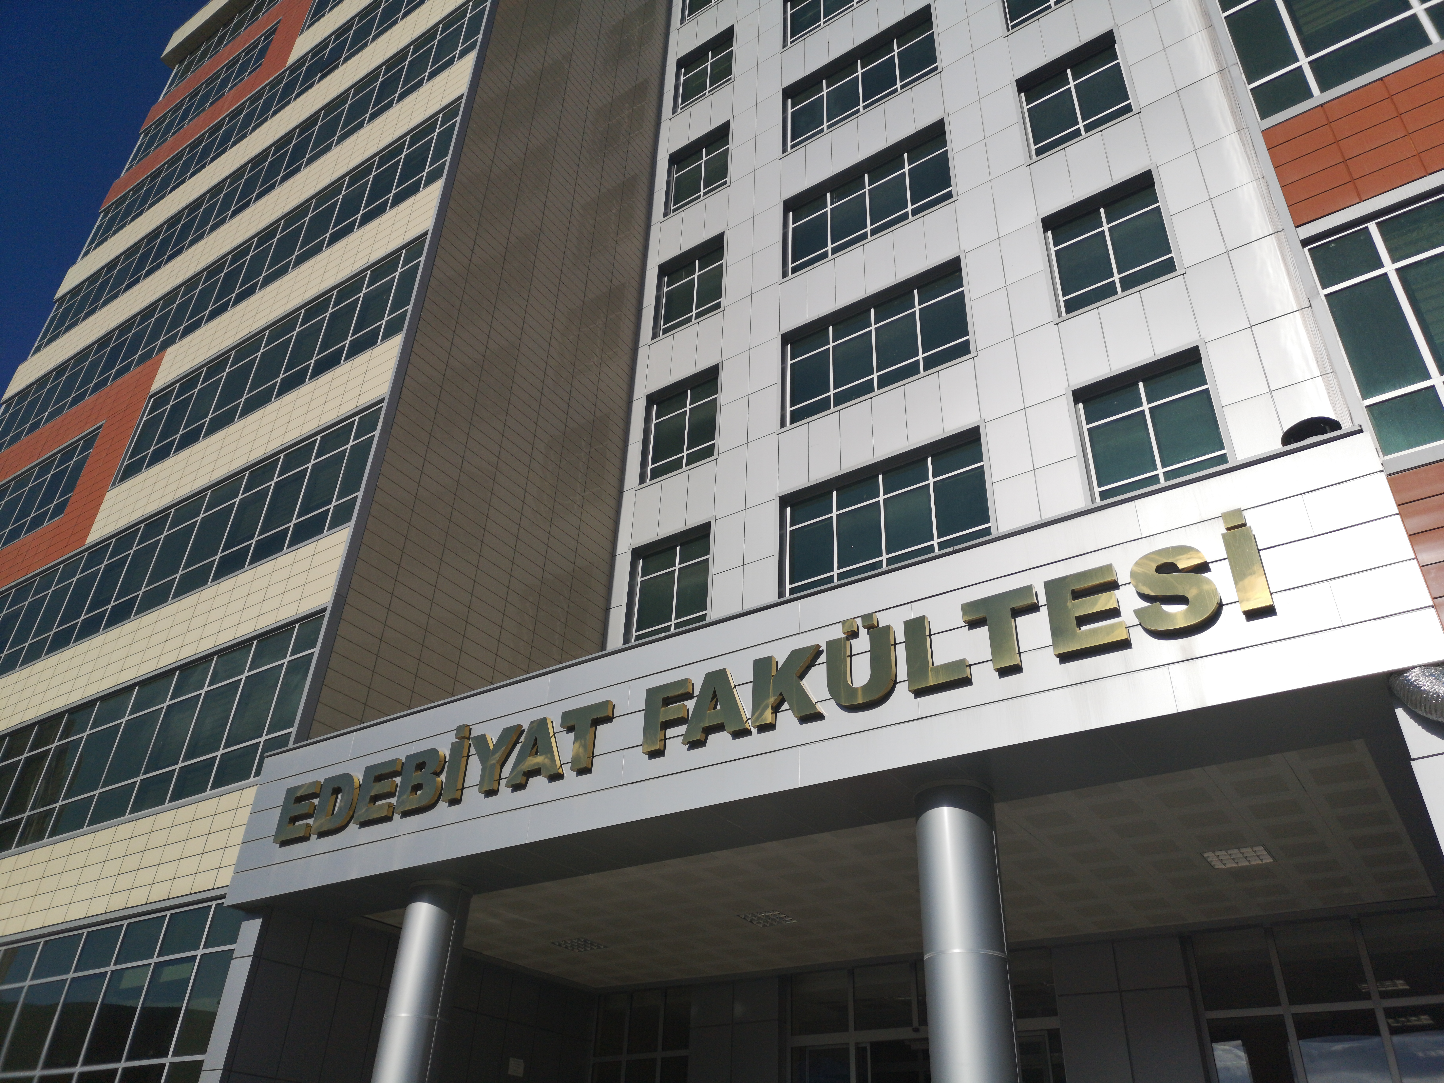

Ocak 2018

İÇİNDEKİLER

I- GENEL BİLGİLER
A- MİSYON VE VİZYON
B- YETKİ, GÖREV VE SORUMLULUKLAR
C- İDAREYE İLİŞKİN BİLGİLER
1- Fiziksel Yapı
2- Örgüt Yapısı
3- Bilgi ve Teknolojik Kaynaklar
4- İnsan Kaynakları
5- Sunulan Hizmetler
6- Yönetim ve İç Kontrol Sistemi
D- DİĞER HUSUSLAR

II- AMAÇ VE HEDEFLER
A- İDARENİN AMAÇ VE HEDEFLERİ
B- TEMEL POLİTİKALAR VE ÖNCELİKLER
C- DİĞER HUSUSLAR

III- FAALİYETLERE İLİŞKİN BİLGİ VE DEĞERLENDİRMELER
A- MALİ BİLGİLER
1- Bütçe Uygulama Sonuçları
2- Temel Mali Tablolara İlişkin Açıklamalar
3- Mali Denetim Sonuçları
4- Diğer Hususlar
B- PERFORMANS BİLGİLERİ
1- Faaliyet ve Proje Bilgileri
2- Performans Sonuçları Tablosu
3- Performans Sonuçlarının Değerlendirilmesi
4- Performans Bilgi Sisteminin Değerlendirilmesi
5- Diğer Hususlar

IV- KURUMSAL KABİLİYET VE KAPASİTENİN DEĞERLENDİRİLMESİ

A- GÜÇLÜ YÖNLER
B- ZAYIF YÖNLER
C- FIRSATLAR
Ç- TEHDİTLER

V- ÖNERİ VE TEDBİRLER

BİRİM YÖNETİCİ SUNUŞU

Gümüşhane Üniversitesi Edebiyat Fakültesi, 03.01.2012 tarihli ve 28162 sayılı Resmi Gazete’de yayımlanan 2011/2471 sayılı Bakanlar Kurulu Kararı ile kurulmuştur. Fakültemiz bünyesinde halen Türk Dili ve Edebiyatı, Sosyoloji, Tarih ve Felsefe Bölümlerinde eğitim ve öğretim faaliyetleri devam etmekte olup öğrenci sayımız 1200’e ulaşmış bulunmaktadır. 2019 yılı eylül ayında Psikoloji ve İngiliz Dili ve Edebiyatı Bölümlerinde de eğitim ve öğretime başlanması planlanmaktadır.

Fakültemiz 2018 yılı sonu itibariyle 2 profesör, 6 doçent, 24 doktor öğretim üyesi, 19 araştırma görevlisi ve 1 öğretim görevlisi olmak üzere toplam 52 akademik personel ile hizmet vermektedir.

Fakültemizin öncelikli hedefleri; eğitim-öğretim alanlarında kalitenin artırılması, çeşitlendirilmiş ve zengin içerikli bilimsel etkinlikler düzenlenmesi, ulusal ve uluslararası aktivitelere katılımın sağlanması, sosyal ve kültürel alanlarda öğrencilerimize daha fazla ortam hazırlanması, alanında ihtiyaç duyulan nitelikli elemanlar yetiştirilmesi, Fakültemizin ülkemizdeki ve dünyadaki eşdeğer fakültelerle her alanda rekabet edebilecek bir seviyeye ulaştırılması yönündedir.

Prof. Dr. Bayram NAZIR
Dekan

I- GENEL BİLGİLER

- MİSYON VE VİZYON

Misyonumuz; bilimsel bilgiyi üretebilen; analitik düşünebilen; gelenekle yeniliği, yerelle evrenseli sentezleyebilen; aklî ve vicdânî donanıma sahip; teorik olanı pratiğe aktarabilen elemanlar yetiştirmek; irfandan uygarlığa köprü kurmaktır.

Vizyonumuz; kaliteli eğitim ve öğretim vermek; bilimsel çalışma, yayın ve hizmet alanlarında verimliliği artırmak; bölgede, ülkede ve bütün yeryüzünde insânî gelişmişlik düzeyini yükseltmektir.

- YETKİ, GÖREV VE SORUMLULUKLAR

İdari Yetki, Görev ve Sorumluluklar

- Dekan

  - Fakülte kurullarına başkanlık etmek, fakülte kurullarının kararlarını uygulamak ve fakülte birimleri arasında düzenli çalışmayı sağlamak,
  - Her öğretim yılı sonunda ve istendiğinde fakültenin genel durumu ve işleyişi hakkında rektöre rapor vermek,
  - Fakültenin ödenek ve kadro ihtiyaçlarını gerekçesi ile birlikte rektörlüğe bildirmek, fakülte bütçesini fakülte yönetim kurulunun da görüşünü aldıktan sonra rektörlüğe sunmak,
  - Fakültenin birimleri ve her düzeydeki personel üzerinde genel gözetim ve denetim görevini yapmak,
  - Bu kanun ile kendisine verilen diğer görevleri yapmaktır.

- Fakülte Kurulu

Fakülte Kurulu, dekanın başkanlığında fakülteye bağlı bölümlerin başkanları ile varsa fakülteye bağlı enstitü ve yüksekokul müdürlerinden ve üç yıl için fakültedeki profesörlerin kendi aralarından seçecekleri üç, doçentlerin kendi aralarından seçecekleri iki, doktor öğretim üyelerinin kendi aralarından seçecekleri bir öğretim üyesinden oluşur. Fakülte Kurulu, normal olarak her yarıyıl başında ve sonunda toplanır.
Fakülte Kurulunun Görevleri
  - Fakültenin eğitim-öğretim, bilimsel araştırma ve yayın faaliyetleri ve bu faaliyetlerle ilgili esasları, plan, program ve eğitim-öğretim takvimini kararlaştırmak,
  - Fakülte Yönetim Kuruluna üye seçmek,
  - Bu kanunla verilen diğer görevleri yapmaktır.

- Fakülte Yönetim Kurulu

Dekanın başkanlığında Fakülte Kurulunun üç yıl için seçeceği üç profesör, iki doçent ve bir doktor öğretim üyesinden oluşur ve dekanın çağrısı üzerine toplanır. Yönetim Kurulu, gerekli gördüğü hallerde geçici çalışma grupları, eğitim-öğretim koordinatörlükleri kurabilir ve bunların görevlerini düzenler.

Fakülte Yönetim Kurulunun Görevleri
  - Fakülte Kurulunun kararları ile tespit ettiği esasların uygulanmasında dekana yardım etmek,
  - Fakültenin eğitim-öğretim, plan ve programları ile takviminin uygulanmasını sağlamak,
  - Fakültenin yatırım, program ve bütçe tasarısını hazırlamak,
  - Dekanın fakülte yönetimi ile ilgili getireceği bütün işlerde karar almak,
  - Öğrencilerin kabulü, ders intibakları ve çıkarılmaları ile eğitim-öğretim ve sınavlara ait işlemleri hakkında karar vermek.

- Fakülte Sekreteri

Fakültemizde dekana bağlı olarak fakülte yönetim örgütünün başında bir fakülte sekreteri bulunur. Sekretere bağlı büro ve iç hizmet görevlerini yapmak üzere diğer görevliler çalıştırılır. Bunlar arasındaki iş bölümü dekanın onayından sonra uygulanmak üzere ilgili sekreterce yapılır.

- Bölüm Başkanı

Bölümün aylıklı profesörleri, bulunmadığı takdirde doçentleri, doçent de bulunmadığı takdirde doktor öğretim üyeleri arasından dekan tarafından üç yıl için atanır. Bölüm başkanı bölümün her düzeyde eğitim-öğretim ve araştırmalarından ve bölüme ait her türlü faaliyetin düzenli ve verimli bir şekilde yürütülmesinden sorumludur.
Mali Yetki, Görev ve Sorumluluklar
5018 Sayılı Kamu Mali Yönetimi ve Kontrol Kanunu’nun 41. maddesi uyarınca Fakültemiz bütçesine tahsis edilen ödeneklerin takibi ve kullanılmasında harcama yetkilisi olarak fakülte dekanı ile süreçlerin yürütülmesinden ise gerçekleştirme görevlisi olarak fakülte sekreteri sorumludur.
Mali Yetkililer
MALİ GÖREVİ | ADI SOYADI | UNVANI / İDARİ GÖREVİ
Harcama Yetkilisi | Bayram NAZIR | Prof. Dr. / Dekan
Gerçekleştirme Görevlisi | Dursun YÜCEL | Fakülte Sekreteri
Mutemet | Yavuz TANGUROĞLU | Tekniker
Taşınır Kayıt ve Kontrol Yetkilisi | Hatice CEYLAN | Bilgisayar İşletmeni

- İDAREYE İLİŞKİN BİLGİLER

- Fiziksel Yapı

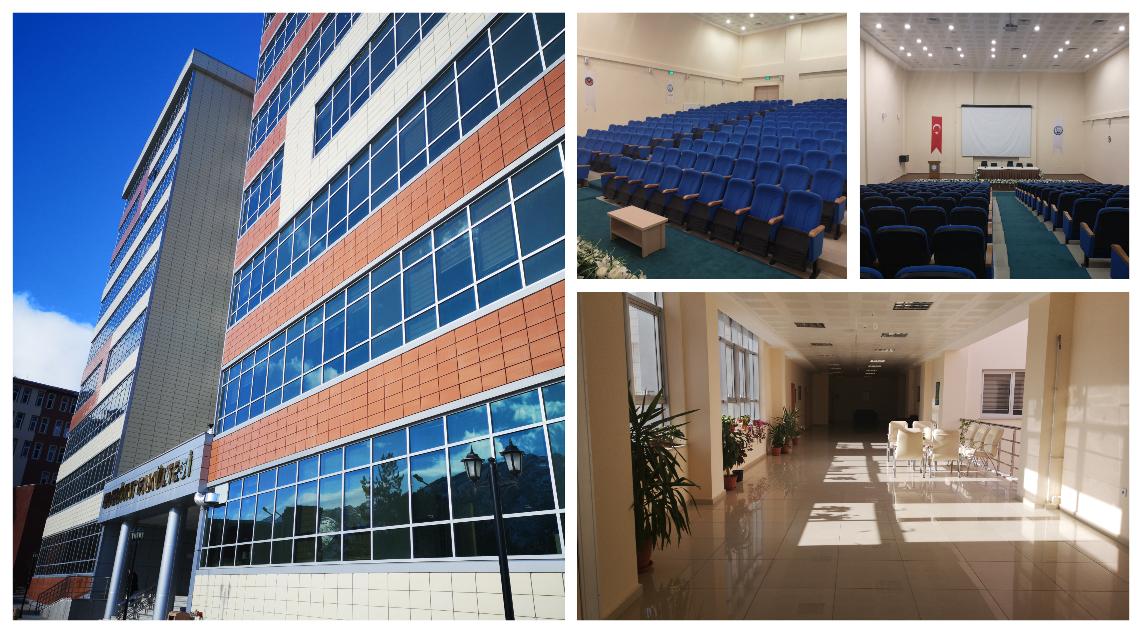

Taşınmazlar

Fakültemiz 2016 yılı Eylül ayında Gümüşhane Üniversitesi Gümüşhanevî Kampüsünde yeni inşa edilen kendi ait binasına taşınmış olup bu binada eğitim-öğretim ve hizmet faaliyetlerini sürdürmektedir.
Fakültemizin taşınmazları, eğitim-öğretim alanları, sosyal alanlar ve hizmet alanları itibariyle aşağıda belirtilmiştir.

Eğitime İlişkin Alanlar

Tablo 1: Eğitim Alanları Derslikler (2018)
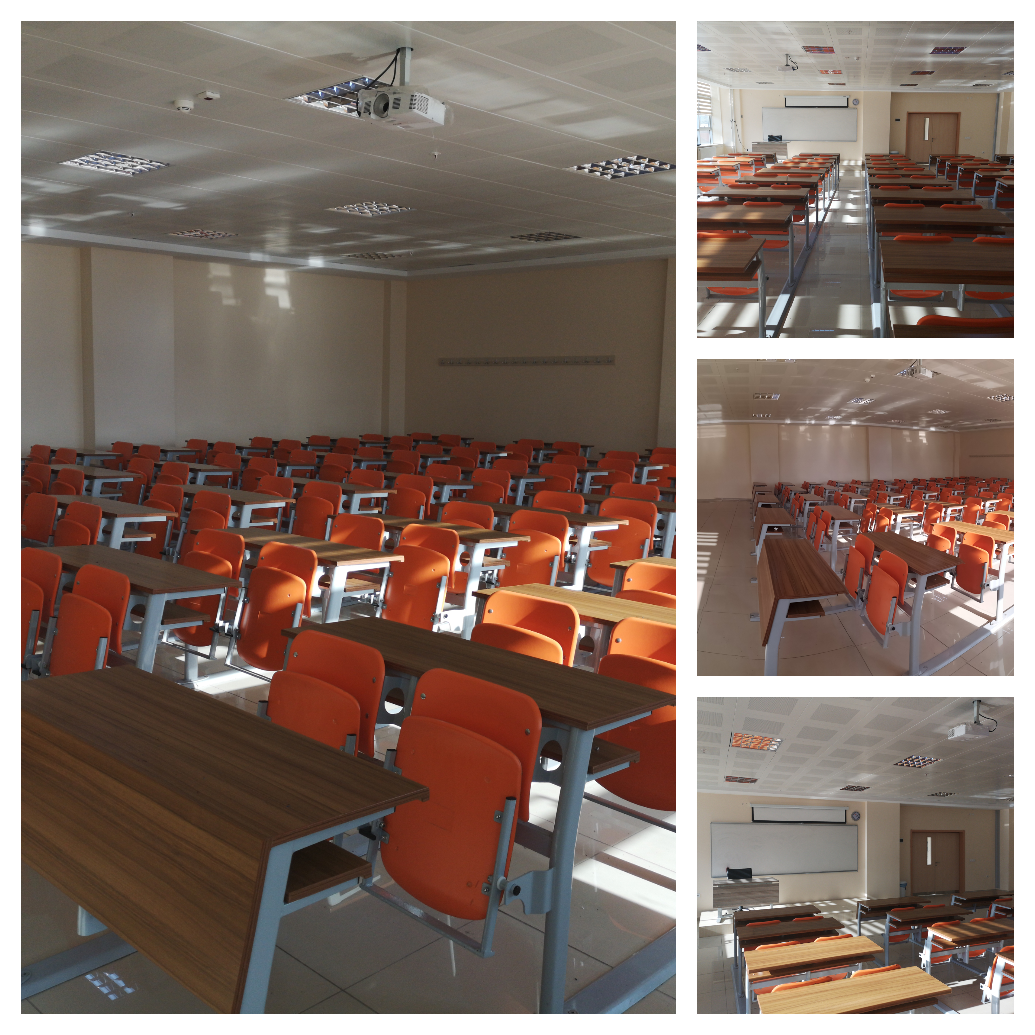

Eğitim Alanı | Kapasitesi  0–50 | Kapasitesi  51–75 | Kapasitesi  76–100 | Kapasitesi  101–150 | Kapasitesi  151–250 | Kapasitesi  251–Üzeri
Amfi | - | - | - | - | - | -
Derslik | 14 | 7 | 7 | - | - | -
Bilgisayar Lab. | 2 | - | - | - | - | -
Diğer Lab. | - | - | - | - | - | -
Toplam | 16 | 7 | 7 | - | - | -

Sosyal Alanlar

Kantinler ve Kafeteryalar

Kantin Sayısı : 1 (Okuma salonu)
Kantin Alanı : 250 m2
Kafeterya Sayısı : Yok
Kafeterya Alanı : Yok

Toplantı – Konferans Salonları

Tablo 2: Toplantı - Konferans Salonları (2018)
 | Kapasitesi  0–50 | Kapasitesi  51–75 | Kapasitesi  76–100 | Kapasitesi  101–150 | Kapasitesi  151–250 | Kapasitesi  251–Üzeri
Toplantı Salonu | 3 | - | - | - | - | -
Konferans Salonu | - | - | - | - | - | 1
Toplam | 3 | - | - | - | - | 1

Öğrenci Kulüpleri

Öğrenci Kulüpleri Sayısı : 1 (Kültür ve Edebiyat Kulübü)
Öğrenci Kulüpleri Alanı : 20 m²

Mezun Öğrenciler Derneği

Mezun Öğrenciler Derneği Sayısı : Yok
Mezun Öğrenciler Derneği Alanı : Yok

Hizmet Alanları

Tablo 3: Akademik Personel Hizmet Alanları (2018)

 | Sayısı (Adet) | Alanı (m²) | Kullanan Sayısı (Kişi)
Çalışma Odası | 73 | 1955 | 52
Toplam | 73 | 1955 | 52

Tablo 4: İdari Personel Hizmet Alanları (2018)

 | Sayısı (Adet) | Alanı (m²) | Kullanan Sayısı(Kişi)
Servis | 3 | 95 | 4
Çalışma Odası | 2 | 44 | 2
Toplam | 5 | 139 | 6

Ambar Alanları

Ambar Sayısı : 2
Ambar Alanı : 42 m²

Arşiv Alanları

Arşiv Sayısı : 2
Arşiv Alanı : 28 m²

Atölyeler
Atölye Sayısı : Yok
Atölye Alanı : Yok

Taşınırlar

Tablo 5: Fakültenin Araç ve Diğer Varlıkları Tablosu (Teknolojik Kaynaklar Hariç)
Araç, Demirbaş ve Diğer Varlıklar | Sayısı | Araç, Demirbaş ve Diğer Varlıklar | Sayısı
Telefon Makinası | 52 | Misafir Koltuğu | 262
Dosya Dolapları Camsız | 176 | Seminer Koltuğu | 238
Çift Kapılı Dolap(Yarım Kapak) | 11 | Sehpalar | 105
Toplantı Masaları | 21 | Etajerler ve Keson | 49
Çalışma Masası | 208 | Panolar | 18
Çalışma Koltuğu | 209 | Yazı Tahtaları | 30
Vestiyerler (Askılık) | 97

- Örgüt Yapısı

Fakültemizin akademik/idari teşkilat yapısını içeren genel organizasyon şeması aşağıda gösterilmiştir:

Türk Dili ve Edebiyatı Bölümü
DEKAN
Fakülte Kurulu
Fakülte Yönetim Kurulu
Fakülte Sekreteri
Yazı İşleri
Mali Birimler
Teknik Birimler

Bölüm Sekreteri
Dekan Sekreteri
Dekan Yardımcısı
Dekan Yardımcısı
Psikoloji Bölümü
Sosyoloji Bölümü
Tarih Bölümü
Felsefe Bölümü
İngiliz Dili ve Edebiyatı Bölümü
Coğrafya Bölümü

Yardımcı Hizmetler
- Bilgi ve Teknolojik Kaynaklar

Fakültemizin 2018 yılı sonu itibariyle yazılım, bilgisayar ve kütüphane kaynakları bulunmaktadır.

Yazılımlar

Bilgisayarlar

Masa üstü bilgisayar sayısı : 26
Taşınabilir bilgisayar sayısı : 30

Edebiyat Fakültesi Kütüphanesi Kaynakları

Kitap sayısı : -
Basılı periyodik yayın sayısı : -
Elektronik yayın sayısı : 1

Tablo 6: Diğer Bilgi ve Teknolojik Kaynaklar (2018)

Cinsi | İdari Amaçlı (Adet) | Eğitim Amaçlı (Adet) | Araştırma Amaçlı (Adet)
Projeksiyon | 1 | 30 | 1
Slayt makinesi | - | - | -
Tepegöz | - | - | -
Baskı makinesi | 1 | - | -
Tarayıcı Fotokopi ve Faks Makinesi | 3 | - | -
Fotoğraf makinesi | - | - | 1
Kameralar | 16 | - | -
Televizyonlar | - | - | -
Tarayıcılar | - | - | -
Müzik Setleri | - | - | -
Mikroskoplar | - | - | -
DVD ler | - | - | -
Yazıcılar | 5 | - | 22
Teksir Makinesi | - | 1 | -
Çok Fonksiyonlu Yazıcı | 1 | - | -

- İnsan Kaynakları

Fakültemizin mevcut idari ve akademik personelinin analizi ile Stratejik Planlama dönemlerinde öngörülen akademik personel ihtiyacı aşağıda sunulmuştur:

Tablo 7: Yıllara Göre Akademik Personel Sayıları

Unvan | 2014 | 2015 | 2016 | 2017 | 2018
Profesör | 1 | 1 | 1 | 2 | 2
Doçent | 1 | 1 | 1 | 3 | 6
Doktor Öğretim Üyesi | 18 | 21 | 21 | 23 | 24
Öğretim Görevlisi | 2 | 2 | 1 | 1 | 1
Araştırma Görevlisi | 13 | 15 | 18 | 18 | 19
Toplam | 35 | 40 | 42 | 47 | 52

Tablo 8: Yabancı Uyruklu Akademik Personel Dağılım Tablosu (2018)

Unvan | Geldiği Ülke | Çalıştığı Bölüm | Kişi Sayısı
Profesör | - | - | -
Doçent | Kırgızistan | Sosyoloji | 1
Doktor Öğretim Üyesi | - | - | -
Öğretim Görevlisi | - | - | -
Araştırma Görevlisi | - | - | -
Toplam | - | - | -

Tablo 9: Diğer Üniversitelerde Görevlendirilen Akademik Personel (2018)

Unvan | Bağlı Olduğu Bölüm | Görevlendirildiği  Üniversite | Kişi Sayısı
Profesör | - | - | -
Doçent | - | - | -
Doktor Öğretim Üyesi | - | - | -
Öğretim Görevlisi | - | - | -
Araştırma Görevlisi | Psikoloji, İngiliz Dili ve Ed. | Ege Üniv., Bolu AİBÜ, A.YBÜ (2547 s.k.35.md.) | 4
Toplam | - | - | -

Tablo 10: Başka Üniversitelerden Fakültemizde Görevlendirilen Akademik Personel (2018)
Unvan | Çalıştığı Bölüm | Geldiği Üniversite | Kişi Sayısı
Profesör | - | - | -
Doçent | - | - | -
Doktor Öğretim Üyesi | - | - | -
Öğretim Görevlisi | - | - | -
Araştırma Görevlisi | - | - | -
Toplam

Tablo 11: Sözleşmeli Akademik Personel Sayısı (2018)
Unvanı | Kişi Sayısı
Profesör | -
Doçent | 1
Doktor Öğretim Üyesi | -
Öğretim Görevlisi | -
Toplam | -

Tablo 12: Akademik Personelin Yaş İtibariyle Dağılımı (2018)
 | 21-25 Yaş | 26-30 Yaş | 31-35 Yaş | 36-40 Yaş | 41-50 Yaş | 51- Üzeri
Kişi Sayısı | - | 5 | 14 | 15 | 14 | 4
Yüzde | - | 9,6 | 26,9 | 28,8 | 26,9 | 7,6

Tablo 13: Akademik Personelin Hizmet Süresi (2018)
 | 1 – 3 Yıl | 4 – 6 Yıl | 7 – 10 Yıl | 11 – 15 Yıl | 16 – 20 Yıl | 21 - Üzeri
Kişi Sayısı | 10 | 19 | 4 | 8 | 4 | 7
Yüzde | 19,2 | 36,6 | 7,7 | 15,3 | 7,7 | 13,4

Tablo 14: İdari Personel Sayısı ve Dağılımı (2018)
Yıllar | GİH | SHS | THS | AHS | DHS | YHS | TOPLAM
2013 | 6 | - | - | - | - | - | 6
2014 | 5 | - | - | - | - | - | 5
2015 | 6 | - | - | - | - | - | 6
2016 | 6 | - | - | - | - | - | 6
2017 | 5 | - | 1 | - | - | - | 6
2018 | 5 | - | 1 | - | - | - | 6

Tablo 15: İdari Personelin Eğitim Durumu (2018)

 | İlköğretim | Lise | Ön Lisans | Lisans | YL ve Doktora
Kişi Sayısı | - | - | 2 | 4 | -
Yüzde | - | - | 33,3 | 66,7 | -

Tablo 16: İdari Personelin Hizmet Süresi (2018)

 | 1 – 3 Yıl | 4 – 6 Yıl | 7 – 10 Yıl | 11 – 15 Yıl | 16 – 20 Yıl | 21 - Üzeri
Kişi Sayısı |  | 2 | 2 | - |  | 2
Yüzde |  | 33,3 | 33,3 | - |  | 33,3

Tablo 17: İdari Personelin Yaş İtibariyle Dağılımı (2018)

 | 21-25 Yaş | 26-30 Yaş | 31-35 Yaş | 36-40 Yaş | 41-50 Yaş | 51- Üzeri
Kişi Sayısı | - | - | 4 | - | 1 | 1
Yüzde | - | - | 66,6 | - | 16,7 | 16,7

Tablo 18: İşçilerin ve Kısmi Zamanlı Öğrencilerin Tablosu (2018)

İşçiler (Çalıştıkları Pozisyonlara Göre)
 | Dolu | Boş | Toplam
Sürekli İşçiler | 7 | - | 7
Hizmet sözleşmesi ile istihdam edilen işçiler | - | - | -
Vizesiz işçiler (3 Aylık) | - | - | -
Kısmi Zamanlı Öğrenciler | - | - | -
Toplam | 7 | - | 7

Tablo 19: Geçici İşçilerin Hizmet Süresi (2018)

 | 1 – 3 Yıl | 4 – 6 Yıl | 7 – 10 Yıl | 11 – 15 Yıl | 16 – 20 Yıl | 21 - Üzeri
Kişi Sayısı | 7 | - | - | - | - | -
Yüzde | 100 | - | - | - | - | -

Tablo 20: Geçici İşçilerin Yaş İtibariyle Dağılımı (2018)

 | 21-25 Yaş | 26-30 Yaş | 31-35 Yaş | 36-40 Yaş | 41-50 Yaş | 51- Üzeri
Kişi Sayısı | - | 1 | 1 | 2 | 2 | 1
Yüzde | - | 14,28 | 14,28 | 28,58 | 28,58 | 14,28

5- Sunulan Hizmetler

Edebiyat Fakültesi, 2012-2013 öğretim yılında Türk Dili ve Edebiyatı Bölümüyle eğitim-öğretime başlamış olup 2013-2014 öğretim yılında Tarih Bölümü, 2014-2015 öğretim yılında Felsefe Bölümü açılmış, idari, akademik ve fiziki altyapısının hazırlanmasına 2013 yılında başlanılmıştır. 2016 yılında yapımı tamamlanan kendi binasına taşınmıştır. 1200 öğrenci, 52 akademik, 6 idari, 7 işçi personelle eğitim-öğretime devam etmekte olup 2015-2016 öğretim yılında Sosyoloji Bölümü açılmış, 2017-2018 öğretim yılında Tarih Bölümü yüksek lisans ve doktora eğitimine başlamış olup Fakülte olarak idari ve akademik yapılanmasına devam etmektedir. 2019-2020 yılından itibaren Psikoloji ve İngiliz Dili ve Edebiyatı Bölümlerine öğrenci alınması planlanmaktadır.

Tablo 21: Yıllara Göre Lisans Öğrenci Sayıları

 | 2015–2016  Öğrenci Sayısı | 2016-2017  Öğrenci Sayısı | 2017-2018  Öğrenci Sayısı | 2018-2019  Öğrenci Sayısı
Öğrenci Sayısı | 609 | 903 | 1102 | 1200

Tablo 22: Yıllara Göre Yüksek Lisans ve Doktora Öğrenci Sayıları (2018)

Birimin Adı | Programı | Yüksek Lisans Yapan Sayısı |  | Doktora Yapan Sayısı | Toplam
Birimin Adı | Programı | Tezli | Tezsiz | Doktora Yapan Sayısı | Toplam
Sosyal Bilimler Enstitüsü | Tarih | 20 | - | 3 | 23
Toplam | - | 20 | - | 3 | 23

Tablo 23: Yıllara Göre Öğrenci Sayıları ve Artış Oranları

Fakülte Adı |  | 2013 2014 Yılı | Artış  Oranı % | 2014 2015 Yılı | Artış Oranı % | 2015 2016 Yılı | Artış Oranı % | 2016 2017 Yılı | Artış Oranı % | 2017 2018 Yılı | Artış Oranı % | 2018 2019 Yılı | Artış Oranı %
EDEBİYAT | I.Ö | 128 | 328 | 248 | 93,75 | 359 | 44,75 | 552 | 53,76 | 652 | 18,11 | 758 | 16,25
EDEBİYAT | II.Ö | 90 | - | 174 | 93,33 | 250 | 43,67 | 351 | 40,4 | 450 | 28,2 | 442 | -1,77
Toplam |  | 218 | 328 | 423 | 94,03 | 609 | 43,97 | 903 | 48,27 | 1102 | 22,03 | 1200 | 8,89

6- Yönetim ve İç Kontrol Sistemi

D- DİĞER HUSUSLAR

II- AMAÇ VE HEDEFLER
- İDARENİN AMAÇ VE HEDEFLERİ

Tema 1 EĞİTİM-ÖĞRETİM
Amaç 1 Eğitim-öğretimi nicelik ve nitelik yönünden geliştirmek
Stratejik Hedef 1 Fakültemizdeki aktif bölüm sayısını artırmak
Stratejik Hedef 2 Üniversitemizin eğitim-öğretim kalitesini yükseltmek, bilimsel araştırma ve yayın sayısını artırmak

Tema 2 BİLİMSEL ARAŞTIRMA VE GELİŞTİRME
Amaç 2 Bilgi ve teknoloji üretecek altyapıyı ve imkânları geliştirmek
Stratejik Hedef 3 Araştırma projelerini artırmak

Tema 3 KAMU YARARI OLUŞTURMA VE TANINIRLIK
Amaç 3 Kamu yararı oluşturmak ve Fakültemizin tanınırlığını artırmak
Stratejik Hedef 4 Sosyal, kültürel ve ekonomik faaliyetlere destek vermek, Fakültemizin bölgesel, ulusal ve uluslararası alanda tanınırlığını artırmak

Tema 4 FİZİKİ YAPILAŞMA VE ÇEVRE
Amaç 4 Fiziki yapılaşmayı, altyapıyı ve çevre düzenlemesini geliştirmek
Stratejik Hedef 5 Toplam kapalı alan miktarını artırmak, merkez yerleşkenin altyapı ve çevre düzenlemesini tamamlamak

Tema 5 KURUMSALLAŞMA VE KURUMSAL MEMNUNİYET
Amaç 5 Kurumsallaşmayı ve kurumsal memnuniyeti sağlamak amacıyla hızlı, etkili ve kaliteli hizmet sunmak
Stratejik Hedef 6 Kurumsal insan kaynaklarımızı ve niteliğini artırmak
Stratejik Hedef 7 Kurumsal mal, malzeme ve hizmet alımlarına ilişkin hizmetleri hızlı, etkili ve kaliteli bir şekilde yürütmek
Stratejik Hedef 8 Kurumsal bilgi-belge yönetimini geliştirmek
Stratejik Hedef 9 Kurumsal bilgi teknolojilerini ve kütüphane kaynaklarını artırmak ve hizmet kalitesini yükseltmek
Stratejik Hedef 10 Öğrencilerimize ve personelimize yönelik kurumsal hizmetlerin sayısını artırmak ve hizmet kalitesini yükseltmek

- TEMEL POLİTİKALAR VE ÖNCELİKLER

Türkiye’nin Yükseköğretim Stratejisi, Kalkınma Planları, orta vadeli programları ve Üniversitemizin temel politika ve öncelikleri göz önüne alınarak bölgenin yükseköğretim ve bilim merkezlerinden birisi olmak amacıyla stratejik alanlarımızı ifade eden temalar ile stratejik amaç ve hedeflerimiz belirlenmiştir.

- Eğitim-öğretimde kalite gözetilecek ve evrensel standartlar dikkate alınacaktır.
- Artan yükseköğretim programı sayısına ve öğrenci sayısına bağlı olarak ortaya çıkan öğretim üyesi ihtiyacı hızla karşılanacaktır.
- Akademik ve bilimsel özgürlüğü genişletici uygulamalar benimsenecektir.
- Bilimsel faaliyetlerdeki sürekliliği, yararlılığı ve kaliteyi artırmak esas alınacaktır.
- Kurum kimliğini ve kültürünü geliştirmek için katılımcı bir yönetim anlayışı benimsenecek, başarılı öğrenci ve personel teşvik edilecek, açık ve şeffaf yönetişim modelleri uygulanacaktır.
- Bölgesel ve ulusal kalkınmaya daha fazla katkıda bulunmak amacıyla ürün ve hizmetlerin geliştirilmesinde paydaşların çıkarları gözetilecek, işgücü piyasası ile Üniversitemiz arasındaki işbirliği artırılacaktır.
- Girişimcilik ruhu ile bölgenin yararına olacak aktivitelerde en üst düzeyde rol alınacak, esnek, gelişime açık ve toplumla özdeşleşen projeler geliştirilecek ve desteklenecektir.
- Üretilen bilginin teknolojiye dönüşümünü sağlayacak ulusal ve uluslararası platformlarda proje çalışmalarına katılım teşvik edilecektir.
- Yükseköğretimde öğrenci ve öğretim elemanı değişimi ve hareketliliğini artırmaya yönelik uluslararası programlar yakından takip edilecektir. Ülke dışındaki öğrenci ve bilim insanlarının Üniversitemizdeki öğretim faaliyetlerine katılmasına yönelik hibe programlarını kullanarak öğretim elemanları ve öğrencilerin karşılıklı değişimleri sağlanacaktır.
- Mevcut idari ve beşeri kapasite, nitelik ve nicelik olarak stratejik yönetim anlayışı doğrultusunda geliştirilecek ve yönetim kültürünün yeni yapıya uyarlanmasına dönük programlar düzenlenecektir. Stratejik planlama ve performans programları çerçevesinde ölçme, izleme ve değerlendirme süreçleri geliştirilecektir.
- Üniversitemizde yönetim sorumluluğunun güçlendirilmesi için gerekli mali yönetim, iç kontrol ve iç denetim faaliyetlerinin etkin bir şekilde uygulanmasına yönelik çalışmalar yapılacaktır.
- Mali özerkliğe ve rekabetçi bir yapıya ulaşmak amacıyla Üniversitemizin finans kaynakları çeşitlendirilecek ve artırılacaktır.

- DİĞER HUSUSLAR

III- FAALİYETLERE İLİŞKİN BİLGİ VE DEĞERLENDİRMELER
- MALİ BİLGİLER

- Bütçe Uygulama Sonuçları

  - Bütçe Gelirleri

Tablo 24: Bütçe Gelirleri Dağılım Tablosu
 | 2018
 | Bütçe  Tahmini  TL | Gerçekleşme  Toplamı  TL | Gerçekleşme  Oranı  %
03 – Teşebbüs ve Mülkiyet Gelirleri | 0 | 0
04 – Alınan Bağış ve Yardımlar | 0 | 0
05 – Diğer Gelirler | 0 | 0
Bütçe Dışı Kaynaklar | 0 | 0

  - Bütçe Giderleri

Tablo 25: Bütçe Ödenekleri Gider Dağılım Tablosu

BÜTÇE TERTİPLERİ | 2018
BÜTÇE TERTİPLERİ | Bütçe Tahmini TL | Gerçekleşme Toplamı TL | Gerçekleşme Oranı %
01- Personel Giderleri | 3.397.000 | 5.071.612,61 | %149,29
02- Sos. Güv. Kur. D. Prim. Giderleri | 404.000 | 591.302,16 | %146,36
03- Mal ve Hizmet Alım Giderleri | 480.000 | 285.560,72 | %59,49
05- Cari Transferler | - | - | -
06- Sermaye Giderleri | - | - | -
Toplam | 4.281.000 | 5.948.475,49 | -
- Temel Mali Tablolara İlişkin Açıklamalar
- Mali Denetim Sonuçları
- Diğer Hususlar

- PERFORMANS BİLGİLERİ
  - Faaliyet ve Proje Bilgileri

Tablo 26: Yıllar İtibariyle Düzenlenen Bilimsel Etkinlikler

Etkinlik Türü | 2014 | 2015 | 2016 | 2017 | 2018
Sempozyum ve Kongre | 1 | 1 | 1 | 7 | 0
Konferans | 3 | 4 | 0 | 8 | 3
Panel | - | 1 | 1 | 9 | 3
Seminer | 18 | 13 | 15 | - | 5
Açık Oturum | - | - | - | - | 0
Söyleşi | - | - | - | 5 | 0
Tiyatro | - | - | - | - | 3
Konser | - | - | - |  | 0
Sergi | 1 | - | - | - | 1
Turnuva | - | - | - | - | 0
Teknik Gezi | - | - | - | - | 0
Eğitim Semineri | - | - | - | - | 1
Sertifika Programı | - | - | - | - | 1
Gösteri | - | - | - | - | 1
Toplam | 23 | 19 | 17 | 29 | 18

Tablo 27: Bilimsel Araştırma Proje Sayısı (2018)

Projeler | PROJELER
Projeler | Önceki Yıldan  Devreden Proje | Yıl İçinde Eklenen Proje | Toplam | Yıl İçinde Tamamlanan Proje | Toplam Ödenek  TL
DPT | - | - | - | - | -
TÜBİTAK | - | - | - | - | -
BAP | 3 | 2 | 5 | 1 | 82.768,25
Toplam | 3 | 2 | 5 | 1 | 82.768,25

Bilimsel Etkinlikler
Tablo 28: Yıllara Göre Yayınlar, Bilimsel Etkinlikler ve Ödüllerin Dağılımı

EDEBİYAT FAKÜLTESİ ÖĞRETİM ÜYESİNİN YAYINLARI | YILLAR
EDEBİYAT FAKÜLTESİ ÖĞRETİM ÜYESİNİN YAYINLARI | 2015 | 2016 | 2017 | 2018 | Toplam
Kitap
Uluslararası yayınevleri tarafından yayımlanan kitap | - | 4 | 3 | 1 | 8
Uluslararası yayınevleri tarafından yayımlanan kitap editörlüğü | - | - | - | 0 | 0
Uluslararası yayınevleri tarafından yayımlanan ders kitabı | - | - | - | 0 | 0
Uluslararası yayınevleri tarafından yayımlanan kitapta bölüm | - | 2 | 1 | 0 | 3
Tanınmış ulusal yayınevleri tarafından yayımlanan kitap  (ders kitabı hariç) | 3 | 4 | 5 | 2 | 14
Tanınmış ulusal yayınevleri tarafından yayımlanan kitap editörlüğü  (ders kitabı hariç) editörlüğü | - | - | - | 1 | 1
Tanınmış ulusal yayınevleri tarafından yayımlanan kitapta (ders kitabı hariç) bölüm | - | - | - | 0 | 0
Ulusal yayınevleri tarafından yayımlanan ders kitabı | - | - | - | 0 | 0
Makale
Uluslararası hakemli dergi | 1 | 24 | 18 | 10 | 53
Uluslararası alan indeksleri kapsamındaki dergiler | - | 11 | 16 | 0 | 27
İlgili alanda önde gelen ülkelerin hakemli bilimsel/mesleki dergiler | - | - | - | 0 | 0
Uluslararası hakemsiz dergi | - | - | - | 0 | 0
Ulusal hakemli dergi | 46 | 12 | 11 | 29 | 98
Ulusal hakemsiz dergi | - | - | - | 0 | 0
Atıf sayısı | 36 | 37 | 38 | 0 | 111
Bildiri
Uluslararası Poster Bildiri | - | - | - | 0 | 0
Uluslararası Sözlü Bildiri | 16 | 20 | 15 | 11 | 62
Ulusal Poster Bildiri | - | - | - | 0 | 0
Ulusal Sözlü Bildiri | 10 | 9 | 6 | 2 | 27
ÖDÜLLER | - | - | -
Uluslararası Ödül | - | - | - | 0 | 0
Ulusal Ödül | - | 1 | 1 | 0 | 2
Hakemlik
Ulusal Dergilerde Yapılan Hakemlik | 8 | 4 | 2 | 19 | 33
Uluslararası Dergilerde Yapılan Hakemlik | - | 10 | 11 | 0 | 21
Açıklama: 01.01.2018 – 31.12.2018 tarihleri arasındaki üniversitemiz adresli yayınları yazılacak. Aynı birimde birden fazla öğretim üyesi aynı yayında veya projede yer almışsa tekrar olmaması açısından ilgili yayın sadece 1 kez sayılacaktır. Atıf sayılarında atıf yapılan yıl göz önüne alınacaktır.

Tablo 29: SCI, SCI-Expanded, SSCI ve AHCI Kapsamındaki Dergilerde Yayınlanan Makale Sayısı

BİRİM ADI | YIL | SCI | SCI-Expanded | SSCI | A&HCI
EDEBİYAT FAKÜLTESİ | 2018 | 0 | 0 | 0 | 0

Diğer Eğitim-Öğretim Hizmet ve Ürünleri

Tablo 30: Üniversiteler Arasında Yapılan İkili Anlaşmalar (2018)

Üniversite Adı | Ülkesi | Anlaşmanın İçeriği | Anlaşma Sayısı
Amasya Üniversitesi | Türkiye | Pedagojik formasyon eğitimi | 1
- | - | - | -

  - Performans Sonuçları Tablosu
  - Performans Sonuçlarının Değerlendirilmesi
  - Performans Bilgi Sisteminin Değerlendirilmesi
  - Diğer Hususlar

IV- KURUMSAL KABİLİYET VE KAPASİTENİN DEĞERLENDİRİLMESİ
GZFT Analizi (Güçlü Yönler-Zayıf Yönler / Fırsatlar-Tehditler)

- GÜÇLÜ YÖNLER
- Hizmet binalarındaki çalışma odaları ve dersliklerin çağdaş donanıma sahip olması,
- Yeni kurulmuş bir üniversite olmanın verdiği heyecan ve başarılı olma isteği,
- Uygulamalı eğitimi destekleyen laboratuvarlar ve atölyelerin bulunması,
- Üniversitede akademik yükselme ve atamalar için boş kadro sayısının yeterli olması,
- Akademik kariyerde yönlendirici ve motive edici yönetim anlayışı,
- Bilimsel araştırma ve yayınların arttırılması yönünde kararlılığın olması,
- Öğretim elemanlarının ulusal ve uluslararası değişim ve gelişmelere açık olması ve yenilikleri izleme potansiyeline sahip olmaları,
- İdari personelin yeni ve genç olmasının sonucu olarak iş dinamizminin yüksek olması,
- Personelin eğitim, kurs ve kongre vb. etkinliklere katılımının teşvik edilmesi,
- Teknolojik kaynakların yeni ve bilişim hizmet kalitesinin yüksek olması.

- ZAYIF YÖNLER
• Üniversitemizin yeni olması nedeniyle öğretim üyesi (profesör, doçent) sayısının yeterli olmaması,
• Kurumsallaşmanın ve kurum kültürünün yeterli düzeyde olmaması,
• Kurumsal aidiyet duygusunun yeterli düzeyde olmaması,
• Personelin sayısal yetersizliği ve mevcut personelin tecrübe eksiğinin olması,
• Görev dağılımında yaşanan sıkıntılar,
• Öğrencilere yönelik sosyal ve kültürel faaliyetlerin yetersizliği,
• Fiziki yapıların üretim maliyetinin yüksek olması,
• Üniversite personeline yönelik kamu konutu sayısının yetersiz olması,
• Kurum bünyesinde sosyal tesislerin (kreş, park, okuma salonları, sinema ve tiyatro salonları vs.) yeterli seviyede olmaması,
• Ar-Ge çalışmaları için şehirde yeterli imkânların olmaması,
• Yabancı dil eğitimi için laboratuvar sayısının yeterli olmaması,
• Bilgiye erişim ve uygun araştırma ortamı için yeterli bir kütüphane hizmet binasının olmaması,
• Üniversite kantinlerinin fiziki ortamının ve kantin hizmetinin yetersiz olması,
• Üniversite personeli arasındaki iletişimin zayıf olması,
• Staj yapan öğrencilerin kontrol güçlükleri ve mesleki stajların etkin yapılamayışı, • Uygulamalı eğitim olanaklarının (laboratuvar, atölye vb. ) yetersiz olması,
• Üniversite idari ve akademik birimlerinin dağınık yerleşimi,
• Ödüllendirme ve performans sisteminin olmaması,
• Bazı birimlerde yüksek lisans ve doktora programlarının henüz açılamamış olması,
• Öğretim elemanlarının bir kısmının, bilimsel araştırma ve toplumsal katkıya odaklanmak yerine, ilave gelir elde edebilmek için çok fazla sayıda ders almaya yönelmesi
- FIRSATLAR
- Üniversitenin ekonomik açıdan şehre katkısının artması ve eğitimde farkındalık oluşturması,
- Şehirde altın, bakır, kurşun ve gümüş vb. madenlerinin işletilmesi,
- Şehrin doğal güzellikleri, biyo çeşitlilik, fauna ve flora zenginliğine sahip olması,
- Alternatif turizm (kış, yayla, dağ, mağara turizmi vb.) ve doğa sporları potansiyelinin olması,
- Harşit Çayı’nın çevre düzenlemesi açısından kullanılabilir olması,
- Kalkınmada öncelikli il olması ve Gümüşhane-Köse Havaalanı projesinin olması,
- Kuşburnu ürünleri, pestil-köme imalatı yapılabilmesi ve patentlerinin Gümüşhane’ye ait olması,
- Kimyevi gübre ve bitki koruma ürünleri kullanımında Türkiye ortalamasının altında olması,
- Köse, Kelkit ve Şiran’da önemli tarım arazilerinin olması, Kelkit Çayı’nın sulama ve organik tarım açısından fırsat olması,
- Kelkit’te Hayvancılık Organize Sanayi Bölgesi kurulmasına yönelik çalışmaların olması, Kelkit’te organik süt sığırcılığının olması,
- Torul/Kürtün baraj göllerinin varlığı ve barajlarda kültür balıkçılığı yapılması,
- İldeki sivil toplum kuruluşlarının, kamu ve özel sektör kuruluşlarının işbirliğine açık olması,
- Akademik personel yetiştirme açısından çevre illerdeki köklü üniversitelerden yararlanma imkânının olması
Ç. TEHDİTLER
• Şehrin konaklama sektörünün yeterince gelişmemiş olması,
• Şehrin sağlık imkânlarının artan öğrenci nüfusu ile birlikte yetersiz kalması,
• Şehirde konut sayısının yetersiz ve kira bedellerinin yüksek olması,
• Şehirlerarası ulaşımın sadece karayoluyla yapılabilmesi,
• Şehirde çevre yolunun olmaması,
• Şehir içi ulaşım sorununun tam olarak çözülememiş olması,
• Şehirdeki sermaye birikiminin ve sanayi tesislerinin yetersiz olması,
• Şehirdeki sosyal ve kültürel imkânların yetersiz olması,
• Kamu kurum ve kuruluşlarının ihtiyacı olan birçok malzemenin il dışından temin edilme zorunluluğunun olması,
• Bilimsel faaliyetlere sponsor (destekleyici) bulunamaması,
• Yükseköğretim mevzuatının uygulamada sorunlara yol açması,
• Devlet Personel Başkanlığı tarafından üniversitelere yeterli sayıda idari personelin istihdamına izin verilmemesi,
• Öğrenci için yerel burs imkânlarının olmaması,
• Öğrenciler için şehirde kısmi zamanlı çalışma imkânlarının yetersiz olması,
• Öğrenci ailelerinin gelir düzeyinin yeterli seviyede olmaması.

V- ÖNERİ VE TEDBİRLER
Bazı olumsuzluklara rağmen üniversite ve fakültemizdeki idari ve akademik personelin özverili çalışmaları neticesinde tehditler avantaja dönüştürülebilir. Öğrencilerin bilimsel, sosyal, kültürel ve sportif ihtiyaçları kampüs içinde daha iyi sağlanırsa fakülteyi ve üniversiteyi sahiplenmeleri daha üst düzeyde olacaktır. Bunun için kulüp faaliyetleri (Kültür ve Edebiyat Kulübü ve Sosyal Yardımlaşma Kulübü) teşvik edilmiştir. Bölümleriyle ilgili iş istihdamlarının öğrencilere anlatılması ve aktif danışmanlık hizmetlerinin yerine getirilmesi öğrenci ile öğretim üyeleri arasındaki bağları güçlendirecektir. Bu şekilde şehrin sunduğu dezavantajlar ikinci plana itilerek öğrencilerin fakültelerine daha sıcak bakmaları sağlanabilir.
Fakültemizdeki Doçent sayısının artırılması, kurumsallaşma ve Lisansüstü programlar için de gereklidir. Önceki yıllara göre bilimsel çalışma ve yayınlarda, bazı kalemlerde gerilemeye mukabil genelde artış görülmektedir. Buna paralel olarak araştırma projesi sayısının artırılması teşvik edilmektedir. Fakülte dergisi olan “Mavi Atlas”, 4 indeksçe taranmakta olup derginin daha fonksiyonel olmasına çalışılmaktadır.
Birim Faaliyet Raporu Ekibi

Fakültemizin Birim Faaliyet Raporu Hazırlama Ekibi Tablo 31’te sunulmuştur.

Tablo 31: Birim Faaliyet Raporu Hazırlama Ekibi Üyeleri

Unvanı / Adı Soyadı | İdari Görevi | Ekipteki Görevi
Prof. Dr. Bayram NAZIR | Dekan | Koordinatör
Dr. Öğr. Üyesi Merve KARAÇAY TÜRKAL | Dekan Yard. | Üye
Dursun YÜCEL | Fakülte Sekreteri  Gerçekleştirme Görevlisi | Üye
Elif KILIÇ | Şef | Üye
Yavuz TANGUROĞLU | Mutemet  Tekniker | Üye
Hatice CEYLAN | Taşınır Kayıt Yetkilisi  Bilgisayar İşletmeni | Üye

İÇ KONTROL GÜVENCE BEYANI
Harcama yetkilisi olarak yetkim dahilinde;
Ekli listede belirtilen tarih aralıklarında görev yaptığım süre boyunca bu raporda yer alan bilgilerin güvenilir, tam ve doğru olduğunu beyan ederim.
Bu raporda açıklanan faaliyetler için idare bütçesinden harcama birimimize tahsis edilmiş kaynakların etkili, ekonomik ve verimli bir şekilde kullanıldığını, görev ve yetki alanım çerçevesinde iç kontrol sisteminin idari ve mali kararlar ile bunlara ilişkin işlemlerin yasallık ve düzenliliği hususunda yeterli güvenceyi sağladığını ve harcama birimimizde süreç kontrolünün etkin olarak uygulandığını bildiririm.
Bu güvence, harcama yetkilisi olarak sahip olduğum bilgi ve değerlendirmeler, iç kontroller, iç denetçi raporları ile Sayıştay raporları gibi bilgim dahilindeki hususlara dayanmaktadır.
Burada raporlanmayan, idarenin menfaatlerine zarar veren herhangi bir husus hakkında bilgim olmadığını beyan ederim. (Edebiyat Fakültesi – 30/01/2019)

Prof. Dr. Bayram NAZIR
Dekan

HARCAMA YETKİLİSİNİN
NO | ADI/SOYADI | ÜNVANI | ASIL/  VEKİL | GÖREVE BAŞLAMA TARİHİ | GÖREVDEN AYRILMA TARİHİ
1 | Prof. Dr. Bayram NAZIR | Dekan | Asıl | 01/01/2018 | 11/01/2018
2 | Dr.Öğr. Üyesi Merve KARAÇAY TÜRKAL | Dekan Yrd. | Vekil | 12/01/2018 | 12/01/2018
3 | Prof. Dr. Bayram NAZIR | Dekan | Asıl | 13/01/2018 | 20/01/2018
4 | Dr.Öğr. Üyesi Merve KARAÇAY TÜRKAL | Dekan Yrd. | Vekil | 21/02/2018 | 25/02/2018
5 | Prof. Dr. Bayram NAZIR | Dekan | Asıl | 26/02/2018 | 20/03/2018
6 | Dr. Öğr. Üyesi Merve KARAÇAY TÜRKAL | Dekan Yrd. | Vekil | 21/03/2018 | 23/03/2018
7 | Prof. Dr. Bayram NAZIR | Dekan | Asıl | 24/03/2018 | 20/05/2018
8 | Doç. Dr. Kemal SAYLAN | Dekan Yrd. | Vekil | 21/05/2018 | 22/05/2018
9 | Prof. Dr. Bayram NAZIR | Dekan | Asıl | 23/05/2018 | 17/06/2018
10 | Doç. Dr. Kemal SAYLAN | Dekan Yrd. | Vekil | 18/06/2018 | 22/06/2018
11 | Prof. Dr. Bayram NAZIR | Dekan | Asıl | 23/06/2018 | 21/08/2018
12 | Dr. Öğr. Üyesi Merve KARAÇAY TÜRKAL | Dekan Yrd. | Vekil | 22/08/2018 | 14/09/2018
13 | Prof. Dr. Bayram NAZIR | Dekan | Asıl | 15/09/2018 | 07/11/2018
14 | Doç. Dr. Kemal SAYLAN | Dekan Yrd. | Vekil | 08/11/2018 | 11/11/2018
15 | Prof. Dr. Bayram NAZIR | Dekan | Asıl | 12/11/2018 | 02/12/2018
16 | Dr.Öğr. Üyesi Merve KARAÇAY TÜRKAL | Dekan Yrd. | Vekil | 03/12/2018 | 04/12/2018
17 | Doç. Dr. Kemal SAYLAN | Dekan Yrd. | Vekil | 05/12/2018 | 07/12/2018
18 | Prof. Dr. Bayram NAZIR | Dekan | Asıl | 08/12/2018 | 31/12/2018

İÇ KONTROL GÜVENCE BEYANI

Harcama Yetkilisi olarak yetkim dahilinde;

Vekil olarak görev yaptığım 12.01.2018; 21.02.2018-25.02.2018; 21.03.2018-23.03.2018; 22.08.2018-14.09.2018; 03.12.2018-04.12.2018 tarihlerinde;

Bu raporda yer alan bilgilerin güvenilir, tam ve doğru olduğunu beyan ederim.

Bu raporda açıklanan faaliyetler için idare bütçesinden harcama birimimize tahsis edilmiş kaynakların etkili, ekonomik ve verimli bir şekilde kullanıldığını, görev ve yetki alanım çerçevesinde iç kontrol sisteminin idari ve mali kararlar ile bunlara ilişkin işlemlerin yasallık ve düzenliliği hususunda yeterli güvenceyi sağladığını ve harcama birimimizde süreç kontrolünün etkin olarak uygulandığını bildiririm.

Bu güvence, harcama yetkilisi olarak sahip olduğum bilgi ve değerlendirmeler, iç kontroller, iç denetçi raporları ile Sayıştay raporları gibi bilgim dahilindeki hususlara dayanmaktadır.
Burada raporlanmayan, idarenin menfaatlerine zarar veren herhangi bir husus hakkında bilgim olmadığını beyan ederim. (Edebiyat Fakültesi 29/01/2019)

Dr. Öğr. Üyesi Merve KARAÇAY TÜRKAL Dekan V.

İÇ KONTROL GÜVENCE BEYANI

Harcama Yetkilisi olarak yetkim dahilinde;

Vekil olarak görev yaptığım 21.05.2018-22.05.2018; 18.06.2018-22.06.2018; 08.11.2018-11.11.2018; 05.12.2018-07.12.2018 tarihlerinde;

Bu raporda yer alan bilgilerin güvenilir, tam ve doğru olduğunu beyan ederim.

Bu raporda açıklanan faaliyetler için idare bütçesinden harcama birimimize tahsis edilmiş kaynakların etkili, ekonomik ve verimli bir şekilde kullanıldığını, görev ve yetki alanım çerçevesinde iç kontrol sisteminin idari ve mali kararlar ile bunlara ilişkin işlemlerin yasallık ve düzenliliği hususunda yeterli güvenceyi sağladığını ve harcama birimimizde süreç kontrolünün etkin olarak uygulandığını bildiririm.

Bu güvence, harcama yetkilisi olarak sahip olduğum bilgi ve değerlendirmeler, iç kontroller, iç denetçi raporları ile Sayıştay raporları gibi bilgim dahilindeki hususlara dayanmaktadır.
Burada raporlanmayan, idarenin menfaatlerine zarar veren herhangi bir husus hakkında bilgim olmadığını beyan ederim. (Edebiyat Fakültesi 30/01/2019)

Doç. Dr. Kemal SAYLAN Dekan V.

